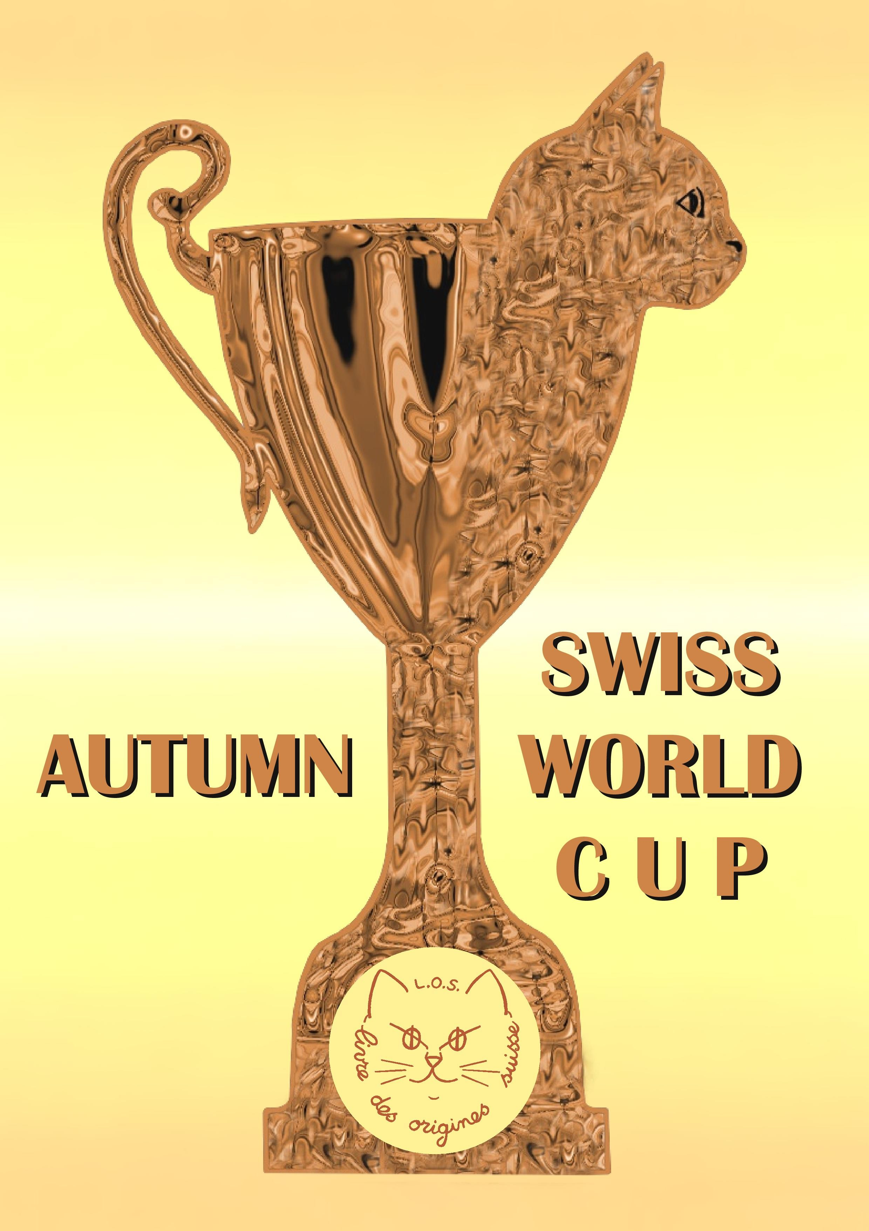Für das 85. Jubiläum des Cat-Club de Genève, das Schweizerische Stammbuch (Livre des origines suisse) organisiert
DIE ERSTE MEISTERSCHAFT DER KATZENWELT
offen für alle Verbände in allen Ländern:

Die erste Ausgabe der SAWC findet statt
bei der Katzenausstellung des CCG im Palexpo Genf
an den 3. und 4. November 2018.

1933 gegründet, der Cat Club de Genève (CCG) ist einer der drei ältesten Katzenvereine der Welt, mit der Cat Fanciers' Association (CFA, Vereinigte Staate) und dem Governing Council of the Cat Fancy (GCCF, Grossbritannien).

Aus Anlass seines 85. Jubiläums organisiert der Cat-Club de Genève die Swiss Autumn World Cup, ein Pokalwettbewerb, der von seinem Schweizerischen Stammbuch kreiert worden ist. Dieses Pokal wird von jetzt an jeden Herbst bei der wichtigsten Schweizer Katzenausstellung des Jahres, d. h. bei der Ausstellung des CCG während der "Automnales"-Messe im Palexpo Genf.

Es ist die erste Auszeichnung dieser Art, die für alle Katzen aller Verbände und aller Länder offen ist. Die erste Ausgabe wird am Wochenende vom 3. und 4. November 2018 stattfinden, während der Katzenausstellung des CCG im Palexpo Genf.

Die SAWC ist somit nun die höchste Belohnung, die eine Katze, die auf internationaler Ebene konkurriert, in der Schweiz erhalten kann. Teilnehmen dürfen nur Katzen mit folgenden Titeln, die sie während der 10 Jahren vor dem Wettbewerb in irgendeinem Land der Welt erlangen haben:

Grosser Europa-Champion - GEC (für unabhängige Vereine), Grand Champion - GC (für die CFA), Supreme Grand Champion - SGC (für die TICA) und Champion Suprême - CS (für die FIFE)

Kurzhaar- Halblanghaar- und Langhaarkatzen konkurrieren miteinander. Es können Kater, Kätzinnen, kastrierte Kater oder sterilisierte Kätzinnen sein; diese 4 Kategorien konkurrieren auch miteinander.

Für die erste Ausgabe der SAWC, die Anzahl Teilnehmer ist auf 80 Katzen beschränkt.

Das Richten wird öffentlich stattfinden, in der Ausstellungshalle, ab dem Samstagvormittag. Der internationale Allbreedrichter, von einem Schreiber assistiert, wird einen amerikanischen Ring halten, um die Katzen zu wählen und zu bewerten.

Nachdem alle konkurrierende Katzen gerichtet worden sind, wird der SAWC-Richter die Rangfolge der 10 besten Katzen erstellen, die er dann am Sonntagnachmittag mitteilen wird, bei der Finale, die um 14Uhr30 auf dem Podium anfangen wird.

Die Rangfolge der 10 Finalisten wird vom Richter mitgeteilt; er wird jede Katze dem Publikum vorstellen, angefangen von der 10. bis zur Ersten.

Die Erstplatzierte wird Weltmeister erkoren.

Die Erstplatzierte von jeder anderen Haarkategorie (zum Beispiel die 1. Langhaar und die 1. Kurzhaar wenn der Champion Halblanghaar ist) wird Vize-Weltmeister in ihrer Haarkategorie ernannt.

Die Entscheide des Richters sind unanfechtbar.

